**КОНСПЕКТ**

**ОТКРЫТОГО ЗАНЯТИЯ «ПУТЕШЕСТВИЕ МИШЕКА » ДЛЯ СРЕДНЕЙ ГРУППЫ**

**с использованием игр В.В.Воскобовича.**



***Воспитатель Билалова П.Г.***

**2019 г.**

**Конспект занятия для средней группы**

**«Путешествие Мишека»**

**с использованием игр Воскобовича**

**Воспитатель Билалова П.Г.**

**Занятие** предназначено для детей **средней группы**. оно способствует повышению познавательного интереса детей к **занятиям математикой**

**Цель**: развивать у детей логическое мышление и восприятие, развивать **конструктивные способности**.

**Задачи**: Закрепить у детей понятие высокий-низкий, длинный-короткий, большой-маленький; закрепить счет в пределах 5; знание геометрических фигур: квадрат; закрепить представление о тонущих и не тонущих предметах.

**Ход занятия**

Воспитатель:

Доброе утро всем, кто проснулся,

Доброе утро, кто улыбнулся!

Доброе утро людям и птицам,

Доброе утро приветливым лицам

Музыка плач

Воспитатель: Кто же это плачет? *(на коврограф выставляется****Мишек****)*

Воспитатель: Что случилось **Мишек**? Почему ты плачешь? И почему ты один в лесу?

**Мишек**: Мама отправила меня за медом в фиолетовый лес, а я заблудился.

Воспитатель: Ребята, мы поможем **Мишеку** попасть в филоетовый лес?

Ответы детей

музыка леса

Воспитатель: Но наша дорога будет непростой, нас ждет много-много чудес!

Звучит музыка вместе весело шагать

Встреча с Карчиком.

Воспитатель: Здравствуй Карчик! Ты куда-то торопишся?

Карчик: Здравствуйте, ребята, я иду к своему другу Лопушку в гости, и хочу подарить ему букет желтых больших листьев, помогите мне их пожалуйста собрать *(2-3 ребенка выходят к коврографу и собирают букет для Лопушка)*

звучит музыка осени.

Карчик: спасибо ребята, вы собрали такой красивый букет.

Физминутка *«Осенняя разминка»*

Воспитатель: Карчик, а ты знаешь, как нам пройти в фиолетовый лес?

Карчик: Идите прямо, прямо, до большей елки. До свидания

Воспитатель: До свидания, Карчик.

Звучит музыка про дружбу

Встреча с Долькой

Долька Здравствуйте ребята!

Воспитатель. Здравствуй, Долька! Почему ты такая грустная?

Долька. У меня были красивые разноцветные бусы, ниточка разорвалась, и бусы рассыпались. я так хотела подарить бусы своим друзьям.

Воспитатель: Не переживай, мы с ребятами тебе поможем1. Соберем тебе бусы и бусы для твоих друзей.

Игра **Воскобовича***«Бусы»*.

Под музыку леса

Воспитатель: Какие красивые бусы получились у ребят. Теперь Долька ты можешь подарить бусы своим друзьям и конечно же одни оставить у себя.

Долька: Спасибо, ребята!

Воспитатель: Долька, а ты не знаешь, как нам попасть в фоилетовый лес, **Мишек идет за медом**?

Долька: идите по длинной дорожке и увидите озеро, за озером фиолетовый лес

Воспитатель: Спасибо, Долька.

Долька. До свидания

Музыка озера.

Воспитатель: Ой, что за шум? Ребята это озеро Айс.

**Мишек**: Но как же нам переправиться на тот берег? Так я никогда не попаду в фиолетовый лес и не наберу меду.

Воспитатель: Подожди, **Мишек**, не расстраивайся. Мы можем переплыть озеро на лодке.

**Мишек**: Но у нас нет лодки.

Воспитатель: Из чего же нам сделать лодку. Ведь её нужно сделать из такого материала, чтобы она не утонула.

Экспериментальная деятельность *«Тонет – не тонет»*

Ребята, у нас есть волшебный квадрат, мы можем из него сделать кораблик и переплыть озеро.

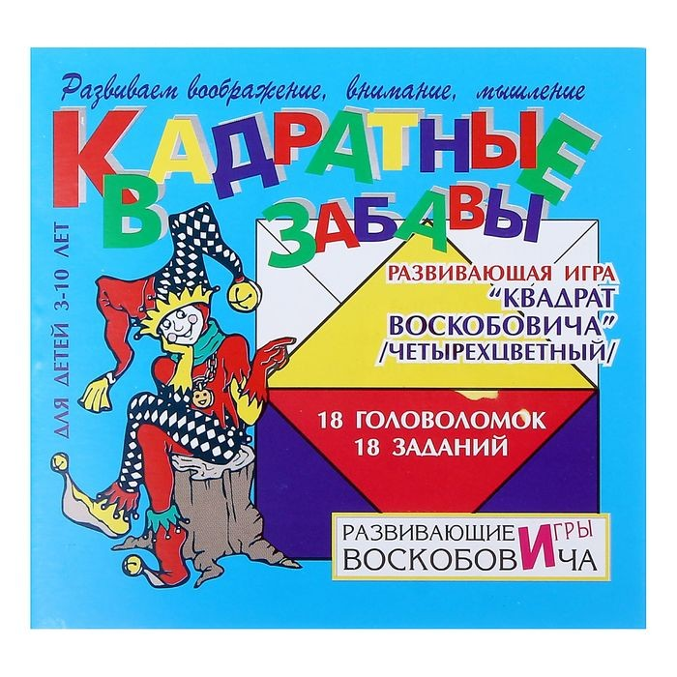

Игра: *«Кораблик»* *(Квадрат****Воскобовича****)*

**Мишек**:

Смастерил кораблик я

И плыву домой.

А со мной мои друзья

**Мишек** подходит к фиолетовому лесу.

Воспитатель: Вот **Мишек и фиолетовый лес**, где ты можешь набрать меду.

**Мишек**: спасибо ребята, я теперь наберу много меда и угощу им маму и своих друзей.

Воспитатель: Нам пора обратно. Дорога нас ждет дальняя. До свиданья **Мишек**.

Звучит музыка *«Вместе весело шагать»*